CAPSULE di CRISTIANO BRUNELLI
dal 30 novembre al 14 dicembre 2023
dal lunedì al venerdì dalle ore 10.00 alle 12.00 e dalle 16.00 alle 19.00

Inaugurazione giovedì 30 novembre ore 18.00
Visite guidate martedì 5 e 12 dicembre ore 18.00

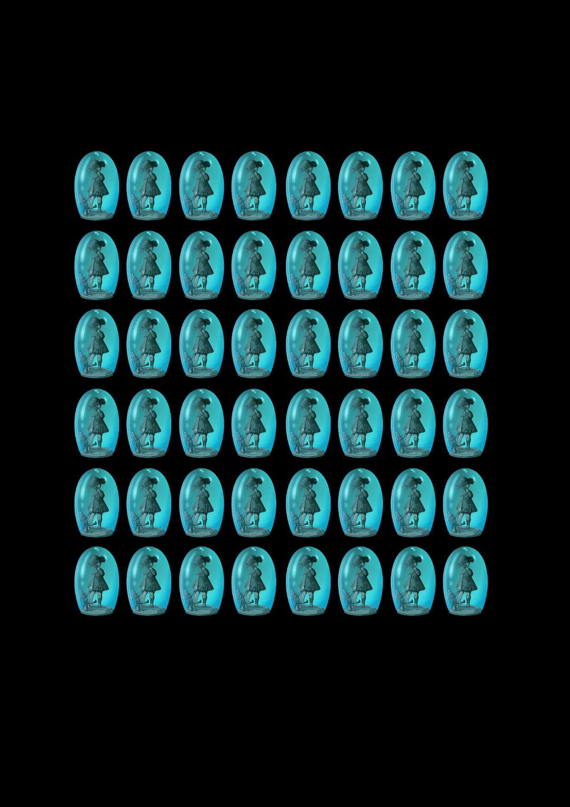

CAPSULE - Riflessioni sul concetto di illusione
Dal 30 novembre al 14 dicembre, presso lo spazio foyEr di via Galilei 26 a Trento, ci sarà la mostra personale di Cristiano Brunelli, dal titolo “Capsule”.

CAPSULE
Riflessioni sul concetto di illusione
Le capsule “sperdute, che sarebbero i nostri lanternini, nel bujo della sorte umana. Io direi innanzitutto che sono di tanti colori; che ne dice lei? Secondo il vetro che ci fornisce l’illusione, gran mercantessa, gran mercantessa di vetri colorati.”
Questa citazione della lanterninosofia presa da Il Fu Mattia Pascal di Luigi Pirandello, offre una chiave di lettura del progetto CAPSULE di Cristiano Brunelli in mostra presso Spazio Foyer di Trento dal 30 novembre al 14 dicembre.
L’artista, attraverso il linguaggio della pittura digitale, presenta una concettualizzazione grafica della condizione umana nell’era contemporanea. Una serie di figure oniriche e simboliche, portano ad esplorare il concetto di illusione e la definizione dell’identità, ispirando riflessioni sulla nostra relazione con la realtà. Le capsule custodiscono maschere racchiuse nel loro mondo di credenze e significati, personaggi che evocano e raccontano storie o talvolta le lasciano solo immaginare.
L’arte figurativa si trova ad indagare in modo filosofico le strade del relativismo conoscitivo, sollevando l’attenzione sulle dimensioni illusorie che noi stessi creiamo e su quelle in cui siamo immersi per condizione.
Le capsule appaiono come metafore in bilico tra richiami ancestrali e atmosfere futuristiche: sono oggetti che diventano l’antico velo di Maya di cui parla il filosofo Schopenhauer e al contempo si propongono come spunto d’analisi sul rapporto della società odierna con la tecnologia e i mondi virtuali, trovando punti di contatto con l’Ipotesi di Simulazione formulata da Rizwan Virk e con le allegorie cinematografiche dell’universo Matrix.
Il catalogo dell’intero progetto CAPSULE, con testo critico di Nicolò Faccenda, sarà presentato in occasione dell’inaugurazione di giovedì 30 novembre alle ore 18 presso Spazio Foyer.

Cristiano Brunelli:
Artista grafico e multidisciplinare. Laureato in “Società, Politica ed Istituzioni Europee” presso la facoltà di Sociologia dell’Università di Trento. Indaga, in modo onirico, il simbolismo moderno ed antico. Fonde questi elementi nei suoi disegni utilizzando diverse tecniche espressive e creando opere che uniscono l’arte pop con il surrealismo. In concomitanza con il suo percorso di ricerca artistica, collabora con il mondo del circo contemporaneo e in progetti di graphic design. Ha realizzato mostre personali e collettive oltre che live-performance d’arte. Opera in progetti di interior design sul territorio trentino e ha collaborato con gruppi musicali tra cui Rebel Rootz e Joy Holler per la realizzazione grafica di album ed EP. Vive e lavora a Trento.

